A 年賀状作り計画例 １友人用 用紙たて 写真 イラストいろいろ 楽しい年賀状
（何種類でもOK）
２目上の方用 用紙たて 干支イラスト（上品な方が無難） 清々しい年賀状

３お孫さん用 用紙よこ 楽しい写真 イラストいろいろ ニッコリ年賀状

B 計画が出来たら先ず保存 ワードで１から順番にページ設定をして年賀状１・２・３と名前を付けて保存
（テキストボックス等で文字書き入れにつき余白の設定は不用です）

１保存場所 ディスクトップ（作成途中に開き易い）⇒２新しいフォルダーを作る（名前は年賀状）⇒

３年賀状原稿 ページ設定出来た順に名前をつけて保存⇒４全種類の原稿保存出来たら開いて確認しておく
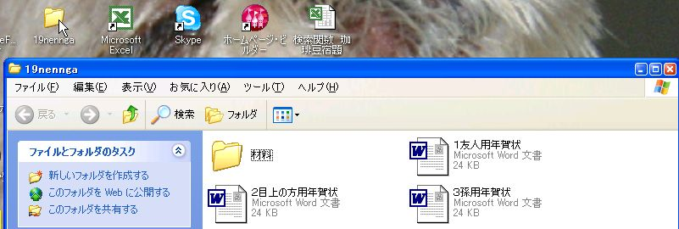

C 材料集めをしよう（今回は郵便局のホームページフリー素材を使用 干支イラストは１１月１日猪に変更）

１ディスクトップの年賀状フォルダーを開き中に材料という名前で新しいフォルダーを作る

２インターネット開く⇒ヤフー検索欄に郵便局とインプットし検索クリック⇒郵便局ホームページクリック
http://www.yuubinkyoku.com/illust/il_newyear/index.html←郵便局正月イラストアドレスです 念の為
⇒左欄 オススメ情報⇒フリーイラスト集クリック⇒お正月イラストクリック
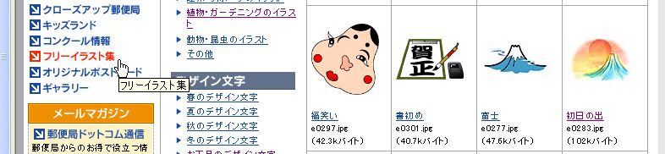

３全ページ見た上で使えそうなイラストをディスクトップに作ってある年賀状フォルダー内の
材料フォルダーに余っても良いからドンドン保存する
D 年賀状作りにかかりましょう あらかじめ保存している年賀状原紙を開く
１背景（ハガキ全面）に薄い色付け等どうですか⇒□をクリック（背景いらない場合は１～６不用）
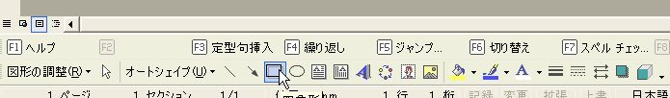

２ 図１のハガキの中で斜め矢印を調整して 比率この位の大きさにする（ハガキ外寸いっぱい最終的に調整

３ 図２矢印右クリック⇒図３オートシェイプの書式設定クリック

４ 図４塗りつぶしの▼クリック
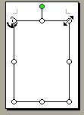
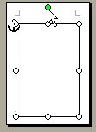
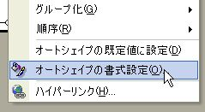
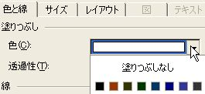

図１ 図２ 図３ 図４
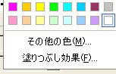
５ 図５の薄い色が背景にはいいです テスト刷りで変更も可⇒上書き保存
（その他の色クリックして色を作る事も出来ます）

６ 少し手間がかかりますが塗りつぶし効果も面白いです
図５ （グラデーション・パターン等）
７の１ あらかじめ保存している 年賀状原紙を開く（１～６項実行しない場合）
７の２ テキストボックス・ワードアート等を使い年賀状の文章・住所と自分の氏名等書き込む 上書き保存
７の３ 写真・イラスト等を挿入する 今日は時間不足です材料フォルダーにあるイラスト使用 上書き保存ｒ
７の４ 位置調整等しながら年賀状作りを仕上げる 上書き保存しながら
